**BỘ GIÁO DỤC VÀ ĐÀO TẠO**

**TRƯỜNG ĐẠI HỌC DUY TÂN**



# ĐỒ ÁN CHUYÊN NGÀNH

# XÂY DỰNG WEBSITE CHO THUÊ XE

🙠🖎🕮✍🙢

**TÀI LIỆU USER INTERFACE DESIGN**

Version 1.0

**GIẢNG VIÊN HƯỚNG DẪN:**

**TS.HUỲNH BÁ DIỆU**

**NHÓM SINH VIÊN THỰC HIỆN :**

1. **LƯƠNG VĂN TRUNG - 5745**
2. **VÕ VĂN PHƯỚC – 5685**
3. **HUỲNH CÔNG THẨM - 8634**
4. **NGUYỄN XUÂN TRIN – 3525**
5. **PHẠM CHÍ THIỆN -3526**

ss

**Đà Nẵng, 02/2020**

**THÔNG TIN TÀI LIỆU**

|  |  |  |  |  |  |
| --- | --- | --- | --- | --- | --- |
| **THÔNG TIN DỰ ÁN** | | | | | |
| **Project Acronym** | STX | | | | |
| **Project title** | Xây dựng website cho thuê xe | | | | |
| **Start Date** | 23/02/2020 | **End Date** | | ss | |
| **Lead Institution** | Khoa Công Nghệ Thông Tin | | | | |
| **Project Mentor** | Huỳnh Bá Diệu  Email: dieuhb@gmail.com  Phone: 0914146868 | | | | |
| **Product Owner** | Võ Văn Phước | | | | |
| **Project Manager & Scrum Master** | Lương Văn Trung | | luongvantrung.qn@gmail.com | | 0989494921 |
| **Team Members** | Phạm Chí Thiện | | phamchithien.qn@gmail.com | | 0776656103 |
| Nguyễn Xuân Trin | | nguyenxuantrin2310@gmail.com | | 0769159937 |
| Huỳnh Công Thẩm | | congtham0204@gmail.com | | 0398253030 |

**DOCUMENT NAME**

|  |  |
| --- | --- |
| **Tên dự án** | Xây dựng website cho thuê xe |
| **Tiêu đề** | User Interface Design |
| **Người tạo** | Huỳnh Công Thẩm, Phạm Chí Thiện |

**REVISION HISTORY**

|  |  |  |
| --- | --- | --- |
| **Phiên bản** | **Ngày thay đổi** | **Mô tả** |
| 1.0 | 25/02/2020 | Khởi tạo |
|  |  |  |
|  |  |  |

|  |  |  |  |
| --- | --- | --- | --- |
| **DOCUMENT APPROVAL**  The following signatures are required for approval of this document | | | |
| **Mentor** | HUỲNH BÁ DIỆU | **Signature:** |  |
| **Date:** |  |
| **Product Owner** | VÕ VĂN PHƯỚC | **Signature:** |  |
| **Date:** |  |
| **Scrum Master** | LƯƠNG VĂN TRUNG | **Signature:** |  |
| **Date:** |  |
| **Team Member(s)** | HUỲNH CÔNG THẨM | **Signature:** |  |
| **Date:** |  |
| NGUYỄN XUÂN TRIN | **Signature:** |  |
| **Date:** |  |
| PHẠM CHÍ THIỆN | **Signature:** |  |
| **Date:** |  |

**MỤC LỤC**

ĐỒ ÁN CHUYÊN NGÀNH 1

XÂY DỰNG WEBSITE CHO THUÊ XE 1

1. TỔNG QUAN: 6

1.1. MỤC ĐÍCH 6

2. GIAO DIỆN VÀ ĐẶC TẢ GIAO DIỆN TRANG ADMIN: 6

2.1. Giao diện Quản lí người dùng 6

2.1.1. Giao diện 6

2.1.2. Đặc tả giao diện 6

2.2. Giao diện Quản lí TÀI KHOẢN 7

2.2.1. Giao diện 7

**2.2.2. Đặc tả giao điện** 7

2.3 GIAO DIỆN QUẢN LÍ PHÂN QUYỀN 8

**2.4.1. Giao diện** 8

**2.4.2. Đặc tả giao diện** 8

2.4 GIAO DIỆN QUẢN LÍ XE 9

**2.5.1.** **Giao diện** 9

**2.5.2. Đặc tả giao diện** 9

2.5 GIAO DIỆN QUẢN LÍ THUÊ XE 10

**2.6.1. Giao diện** 10

**2.6.2.** **Đặc tả giao diện** 10

2.6. GIAO DIỆN THỐNG KÊ: 11

2.6.1. Giao diện 11

2.6.2. Đặc tả giao diện 11

2.7. GIAO DIỆN ĐĂNG NHẬP 12

2.7.1. Giao diện 12

2.7.2. Đặc tả giao diện 12

3. GIAO DIỆN VÀ ĐẶC TẢ GIAO DIỆN CHO ĐẠI LÝ: 12

3.1. GIAO DIỆN THỐNG KÊ, BÁO CÁO 12

3.1.1. Giao diện 12

3.1.2. Đặc tả giao diện 13

3.2. GIAO DIỆN QUẢN LÝ XE 14

3.2.1. Giao diện 14

3.2.2. Đặc tả giao diện 14

3.3. GIAO DIỆN QUẢN LÝ THUÊ XE 15

3.3.1. Giao diện 15

3.3.2 Đặc tả giao diện 15

4. GIAO DIỆN VÀ ĐẶC TẢ GIAO DIỆN CHO NGƯỜI DÙNG: 16

4.1. GIAO DIỆN TRANG CHỦ: 16

4.1.1 Giao diện 16

4.1.2. Đặc tả giao diện 16

4.2. GIAO DIỆN LỊCH SỬ THUÊ: 17

4.2.1 Giao diện 17

4.2.2. Đặc tả giao diện 17

4.3. GIAO DIỆN ĐĂNG NHẬP: 17

4.3.1 Giao diện 17

4.3.2. Đặc tả giao diện 18

4.4. GIAO DIỆN ĐĂNG KÝ: 19

4.4.1 Giao diện 19

4.4.2. Đặc tả giao diện 19

4.5. GIAO DIỆN ĐẶT XE: 19

4.5.1 Giao diện 19

4.5.2. Đặc tả giao diện 20

# TỔNG QUAN:

## MỤC ĐÍCH

Tài liệu này giúp hiểu rõ hơn về giao diện của Phần mềm hỗ trợ tóm tắt văn bản bằng phương pháp TextRank. Hiển thị chi tiết và mô tả các chức năng của phần mềm.

# GIAO DIỆN VÀ ĐẶC TẢ GIAO DIỆN TRANG ADMIN:

## 2.1. Giao diện Quản lí người dùng

### 2.1.1. Giao diện

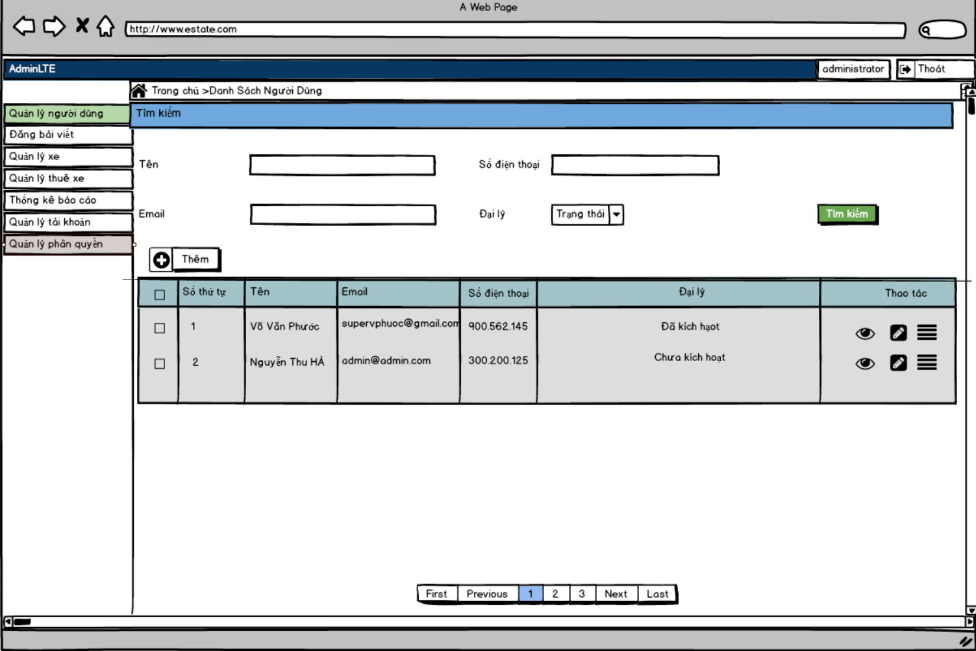

### 2.1.2. Đặc tả giao diện

|  |  |  |  |  |
| --- | --- | --- | --- | --- |
| **STT** | **Mục** | **Kiểu** | **Sự kiện** | **Mô tả** |
| 1.1 | “Quản lí người dùng” | Checkbox | Nhấp chuột chọn | Hiển thị from thêm tài người dùng và table người dùng |
| 1.2 | “Tên” | Text Input | Nhập từ khóa | Nhập tên |
| 1.3 | “Số điện thoại” | Text Input | Nhập từ khóa | Nhập số điện thoại |
| 1.3 | “Email” | Text Input | Nhập từ khóa | Nhập email |
| 1.4 | “Đại lí” | List box | Nhấp chuột | Hiển thị trạng thái người dùng |
| 1.5 | “Tìm kiếm” | Check box | Nhấp chuột | Hiển thị table tìm kiếm |

## 2.2. Giao diện Quản lí TÀI KHOẢN

### 2.2.1. Giao diện

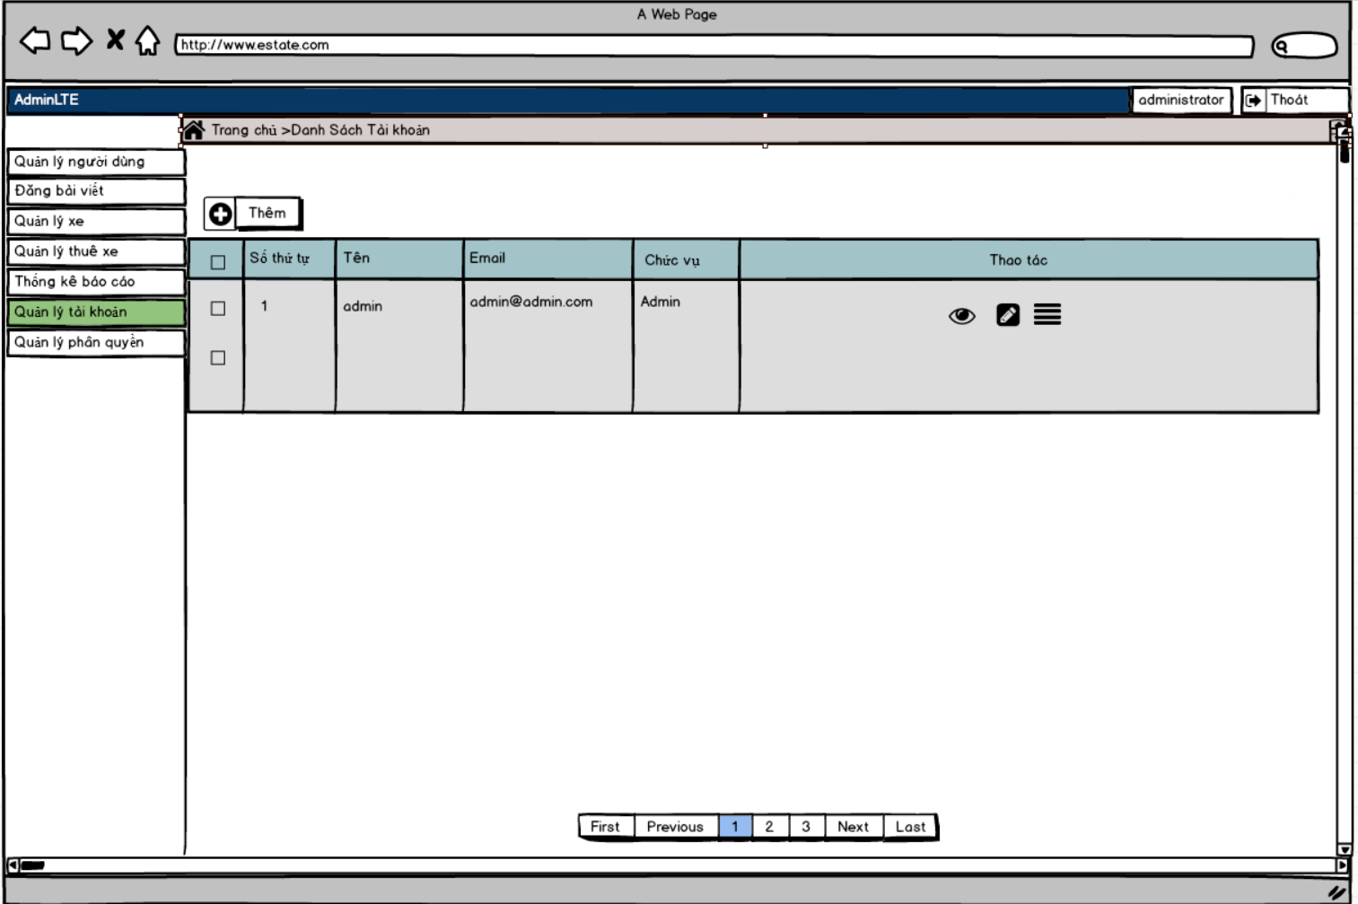

**2.2.2. Đặc tả giao điện**

|  |  |  |  |  |
| --- | --- | --- | --- | --- |
| **STT** | **Mục** | **Kiểu** | **Sự kiện** | **Mô tả** |
| 1.1 | “Quản lí tài khoản” | Checkbox | Nhấp chuột | Hiển thị form tài khoản |
| 1.2 | “Thêm” | Button | Nhấp chuột | Hiển thị form thêm tài khoản |
| 1.3 | “Table tài khoản” | Table | Hiển thị | Show table tài khoản |

* 1. **GIAO DIỆN QUẢN LÍ PHÂN QUYỀN**

**2.4.1. Giao diện**

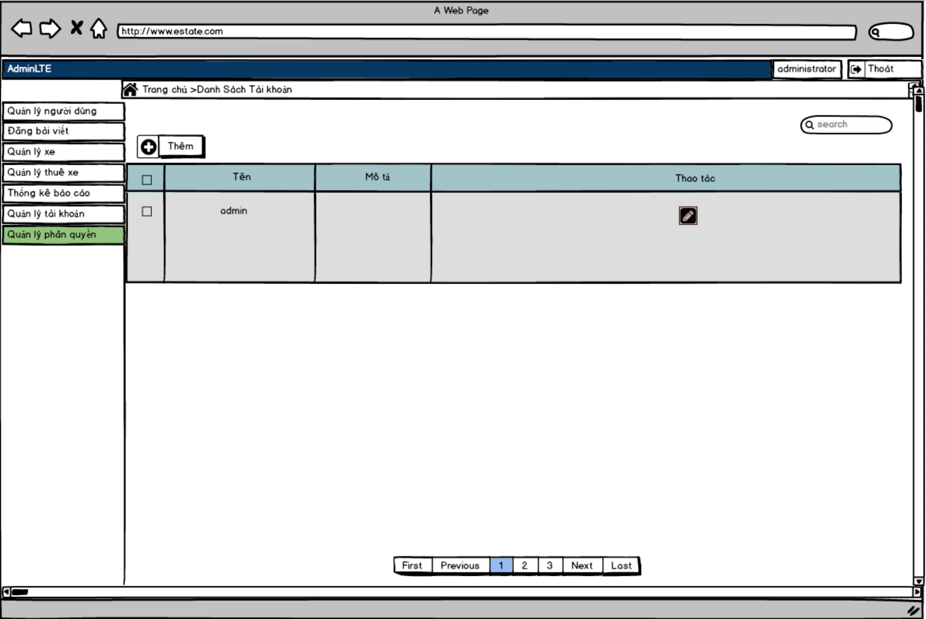

**2.4.2. Đặc tả giao diện**

|  |  |  |  |  |
| --- | --- | --- | --- | --- |
| **STT** | **Mục** | **Kiểu** | **Sự kiện** | **Mô tả** |
| 1.1 | “Quản lí phân quyền” | Checkbox | Nhấp chuột | Hiển thị mục quản lí phân quyền |
| 1.2 | “Thêm” | Button | Nhấp chuột | Hiển thị from thêm tài khoản |
| 1.3 | “Bảng danh sách tài khoản” | Table | Hiển thị | Hiển thị danh sách tài khoản |

* 1. **GIAO DIỆN QUẢN LÍ XE**
     1. **Giao diện**

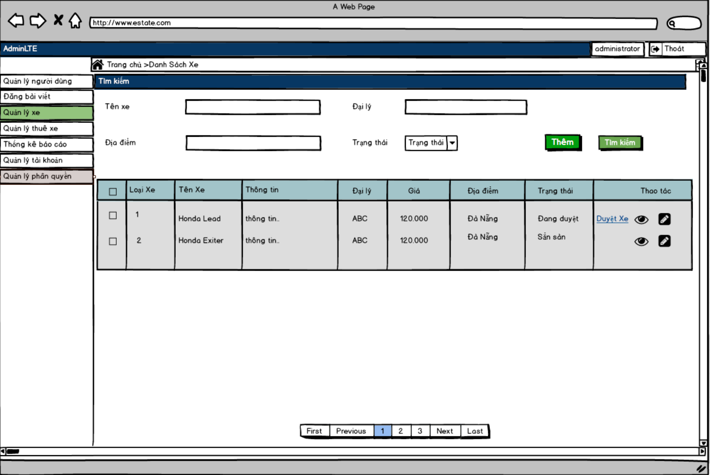

**2.5.2. Đặc tả giao diện**

|  |  |  |  |  |
| --- | --- | --- | --- | --- |
| **STT** | **Mục** | **Kiểu** | **Sự kiện** | **Mô tả** |
| 1.1 | “Quản lý xe” | Checkbox | Nhấp chuột | Hiển thị from quản lí xe |
| 1.2 | “Tên xe” | Text input | Nhập từ khóa | Nhập tên xe |
| 1.3 | “Đại lí” | Text input | Nhập từ khóa | Nhập đại lí xe |
| 1.4 | “Địa điểm” | Text input | Nhập từ khóa | Nhập đại điểm |
| 1.5 | “Trạng thái” | Combo box | Chọn | Chọn trạng thái xe |
| 1.6 | “Thêm” | Button | Nhấp chuột | Thêm xe |
| 1.7 | “Tìm kiếm” | Button | Nhấp chuột | Tìm kiếm xe theo tên, đại lí, địa điểm |
| 1.8 | “Bảng danh sách xe” | Table | Hiển thị | Hiển thị danh sách xe |

* 1. **GIAO DIỆN QUẢN LÍ THUÊ XE**

**2.6.1. Giao diện**

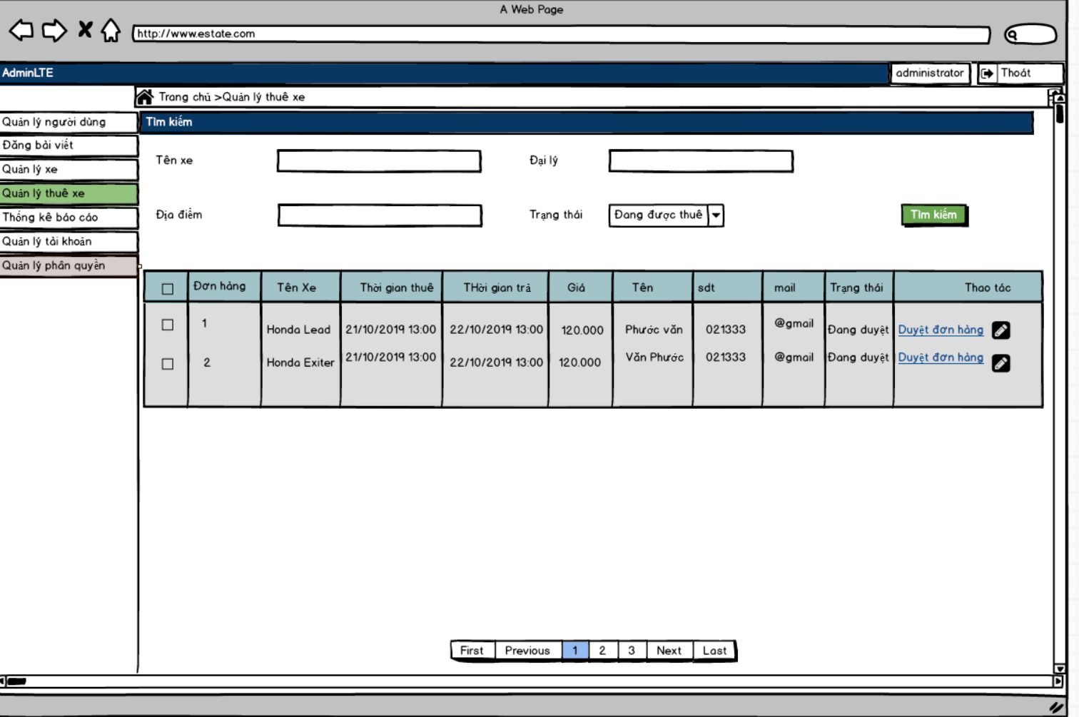

* + 1. **Đặc tả giao diện**

|  |  |  |  |  |
| --- | --- | --- | --- | --- |
| **STT** | **Mục** | **Kiểu** | **Sự kiện** | **Mô tả** |
| 1.1 | “Quản lý thuê xe” | Checkbox | Nhấp chuột | Hiển thị from quản lí thuê xe |
| 1.2 | “Tên xe” | Text box | Nhập từ khóa | Nhập tên xe |
| 1.3 | “Đại lí“ | Text box | Nhập từ khóa | Nhập đại lí |
| 1.4 | “Địa điểm” | Text box | Nhập từ khóa | Nhập địa điểm |
| 1.5 | “Trạng thái” | List box | Chọn | Chọn trang thái xe |
| 1.6 | “Tìm kiếm” | Button | Nhấp chuột | Tìm kiếm theo tên, địa lí, địa điểm, trạng thái xe |
| 1.7 | “Bảng danh sách thuê xe” | Table | Hiển thị | Hiển thị danh sách thuê xe theo yêu cầu |

## 2.6. GIAO DIỆN THỐNG KÊ:

### 2.6.1. Giao diện

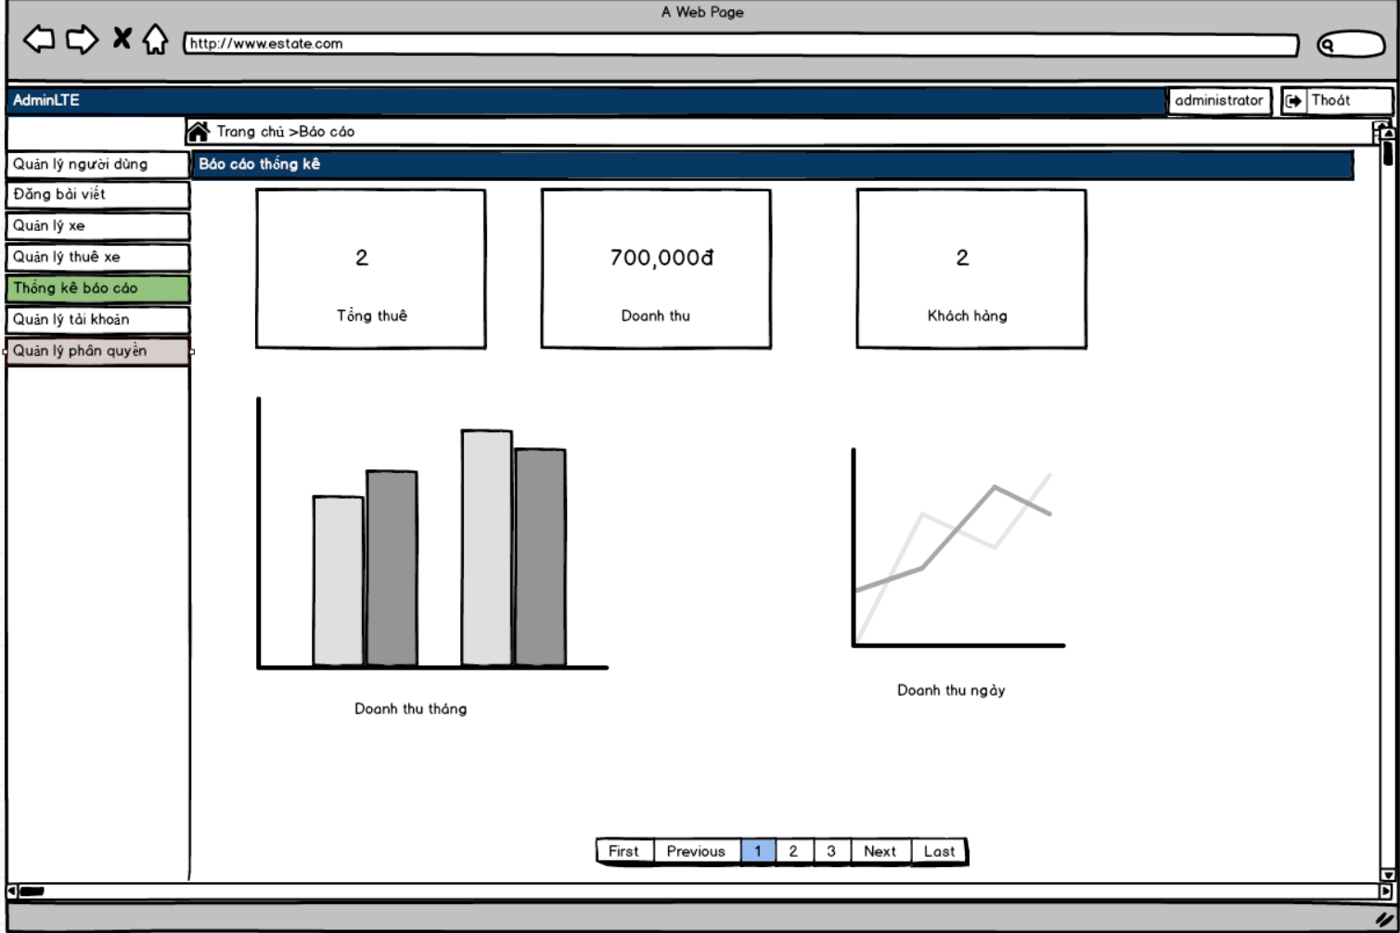

### 2.6.2. Đặc tả giao diện

|  |  |  |  |  |
| --- | --- | --- | --- | --- |
| **STT** | **Mục** | **Kiểu** | **Sự kiện** | **Mô tả** |
| 1.1 | “Thống kê” | Checkbox | Nhấp chuột | Hiển thị thống kê báo cáo |
| 1.2 | “Danh thu tháng” | Biểu đồ | Hiển thị | Hiển thị biểu đồ danh thu theo tháng |
| 1.3 | “Danh thu ngày” | Biểu đồ | Hiển thị | Hiển thị biểu đồ danh thu theo ngày |
| 1.4 | “Tổng thuê” |  | Hiển thị | Hiển thị tổng lượt thuê |
| 1.5 | “Doanh thu “ |  | Hiển thị | Hiển thị tổng doanh thu |
| 1.6 | “Khách hàng” |  | Hiển thị | Hiển thị tổng khách hàng |

## 2.7. GIAO DIỆN ĐĂNG NHẬP

### 2.7.1. Giao diện

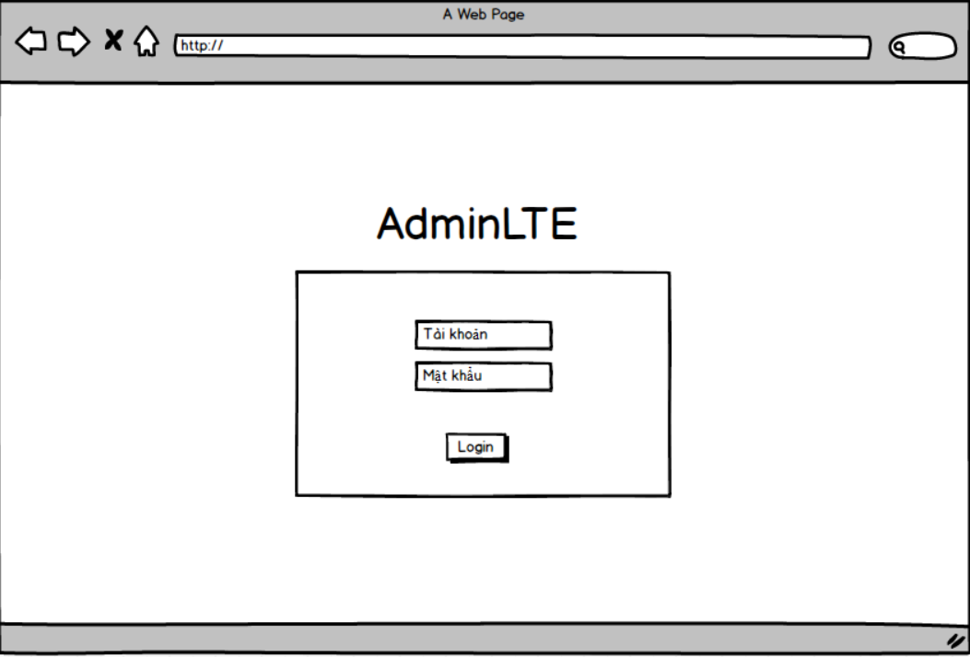

### 2.7.2. Đặc tả giao diện

|  |  |  |  |  |
| --- | --- | --- | --- | --- |
| **STT** | **Mục** | **Kiểu** | **Sự kiện** | **Mô tả** |
| 1.1 | “Pages” | From | Nhấp chuột | Hiển thị mục đăng nhập |
| 1.2 | “Tài khoản” | Text box | Nhập từ khóa | Nhập tài khoản |
| 1.3 | “Mật khẩu” | Text box | Nhập từ khóa | Nhập mật khẩu |
| 1.4 | “Login” | Button | Nhấp chuột | Nhấp chọn để đăng nhập |

# GIAO DIỆN VÀ ĐẶC TẢ GIAO DIỆN CHO ĐẠI LÝ:

## 3.1. GIAO DIỆN THỐNG KÊ, BÁO CÁO

### 3.1.1. Giao diện

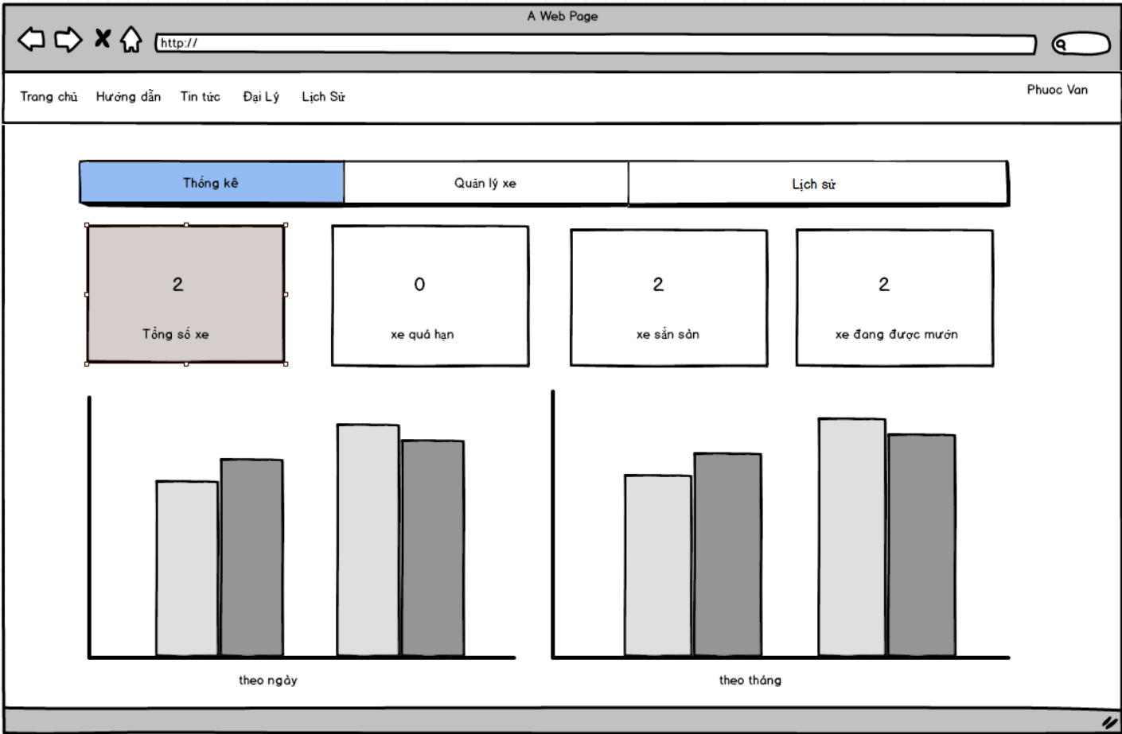

### 3.1.2. Đặc tả giao diện

|  |  |  |  |  |
| --- | --- | --- | --- | --- |
| **STT** | **Mục** | **Kiểu** | **Sự kiện** | **Mô tả** |
| 1.1 | “Thống kê” | Checkbox | Nhấp chuột | Hiển thị from thống kê,báo cáo |
| 1.2 | “Tổng số xe” |  | Hiển thị | Hiển thị tổng số xe |
| 1.3 | “Xe quá hạn” |  | Hiển thị | Hiển thị tổng số xe quá hạn |
| 1.4 | “Xe sẵn sàng” |  | Hiển thị | Hiển thị tổng số xe sẵn sàng cho thuê |
| 1.5 | “Xe đang được mướn” |  | Hiển thị | Hiển thị tổng số xe đang được mướn |
| 1.6 | “Theo ngày ” | Biểu đồ | Hiển thị | Hiển thị biểu đồ thuê xe theo ngày |
| 1.7 | “Theo tháng” | Biểu đồ | Hiển thị | Hiển thị biểu đồ thuê xe theo tháng. |

## 3.2. GIAO DIỆN QUẢN LÝ XE

### 3.2.1. Giao diện

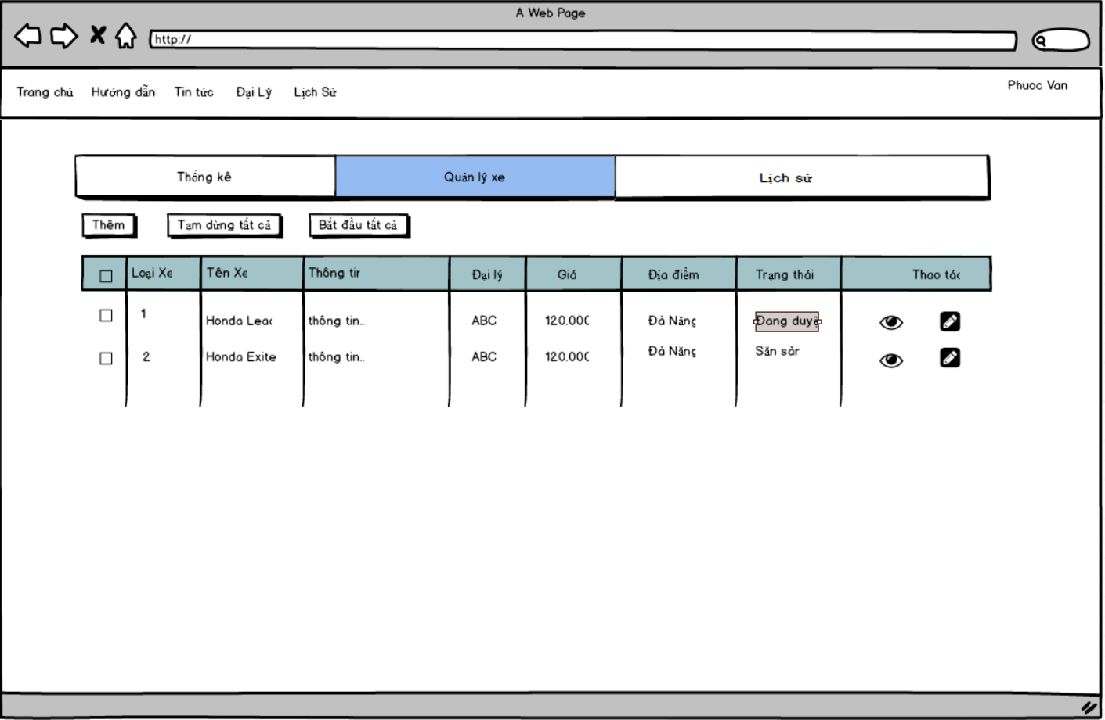

### 3.2.2. Đặc tả giao diện

|  |  |  |  |  |
| --- | --- | --- | --- | --- |
| **STT** | **Mục** | **Kiểu** | **Sự kiện** | **Mô tả** |
| 1.1 | “Quản lý xe” | Checkbox | Nhấp chuột | Hiển thị from quản lí xe |
| 1.2 | “Thêm” | Button | Nhấp chuột | Hiển thị from thêm xe đại lí |
| 1.3 | “Tạm dừng tất cả” | Button | Nhấp chuột | Tạm dừng tất cả xe cho thuê |
| 1.4 | “Bắt đầu tất cả” | Button | Nhấp chuột | Tất cả xe sẵn sàng cho thuê |
| 1.5 | “Bảng danh sách quản lí xe” | Tablet | Hiển thị | Hiển thị danh sách xe quản lí của đại lí |

## 3.3. GIAO DIỆN QUẢN LÝ THUÊ XE

### 3.3.1. Giao diện

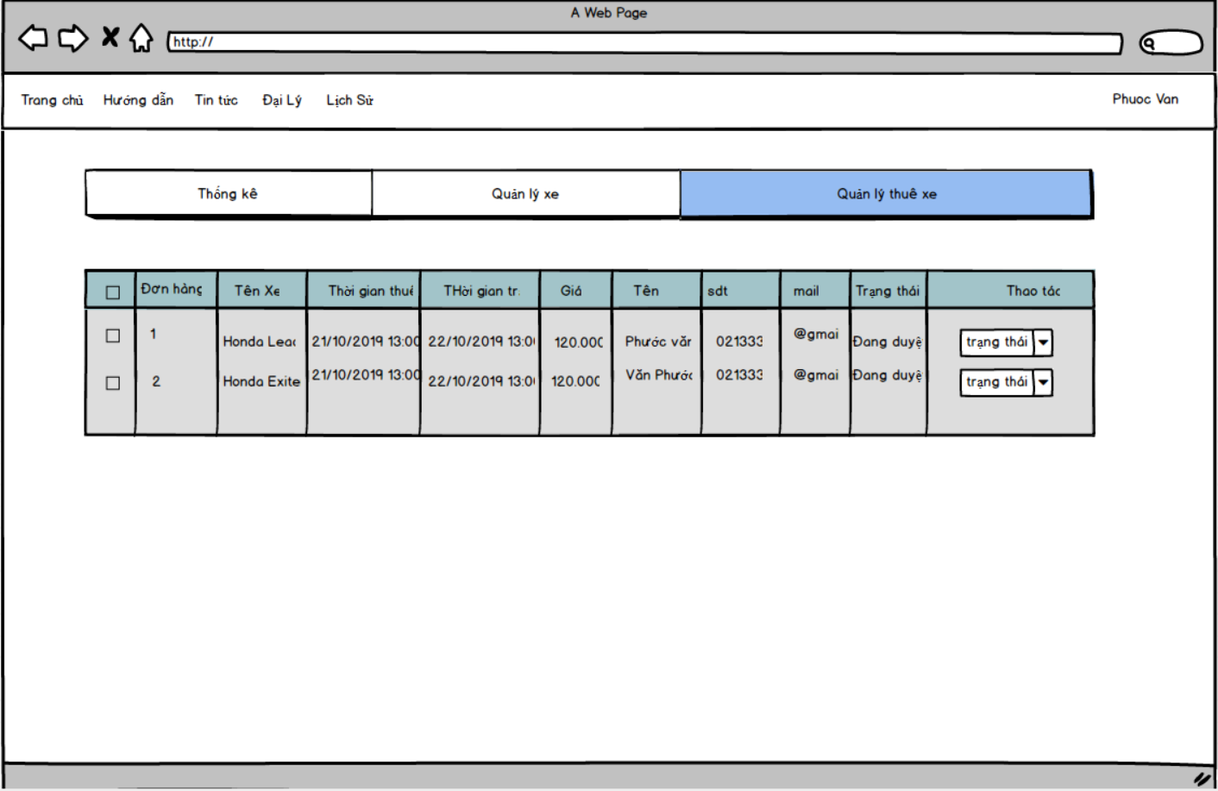

### 3.3.2 Đặc tả giao diện

|  |  |  |  |  |
| --- | --- | --- | --- | --- |
| **STT** | **Mục** | **Kiểu** | **Sự kiện** | **Mô tả** |
| 1.1 | “Quản lý thuê xe” | Checkbox | Nhấp chuột | Hiển thị from quản lý thuê xe |
| 1.2 | “Bảng danh sách quản lí xe cho thuê” | Tablet | Nhấp chuột | Hiển thị danh sách xe cho thuê |

# GIAO DIỆN VÀ ĐẶC TẢ GIAO DIỆN CHO NGƯỜI DÙNG:

## 4.1. GIAO DIỆN TRANG CHỦ:

### 4.1.1 Giao diện

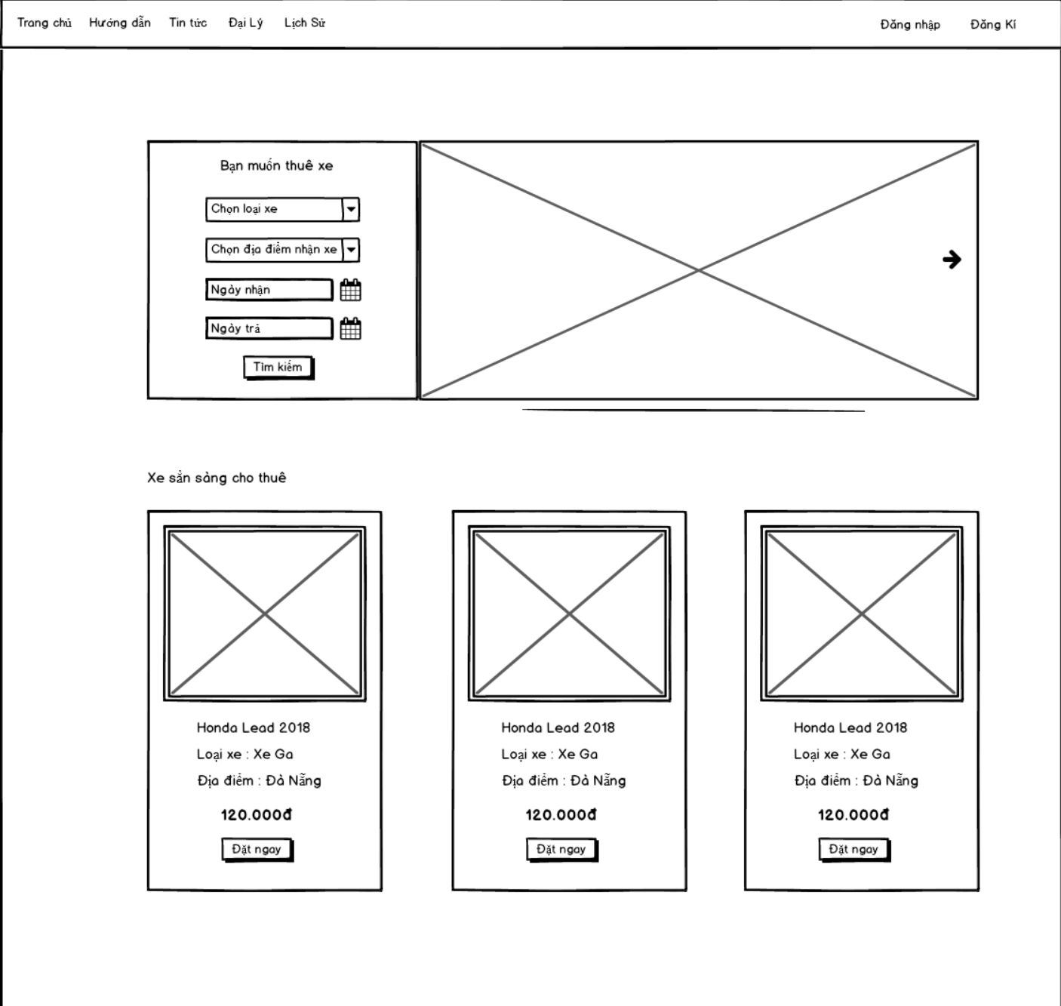

### 4.1.2. Đặc tả giao diện

|  |  |  |  |  |
| --- | --- | --- | --- | --- |
| **STT** | **Mục** | **Kiểu** | **Sự kiện** | **Mô tả** |
| 1.1 | “Giao diện đặt xe” | From | Hiển thị | Hiển thị giao diện đặt xe |
| 1.2 | “Chọn loại xe” | List box | Nhấp chuột | Chọn loại xe |
| 1.3 | “Chọn địa điểm nhận “ | List box | Nhấp chuột | Chọn địa điểm nhận |
| 1.4 | “Ngày nhận” | List box | Nhấp chuột | Chọn ngày nhận |
| 1.5 | “Ngày trả” | List box | Nhấp chuột | Chọn ngày trả |
| 1.6 | “Bảng xe sẵn sàng cho thuê” | From | Hiển thị | Hiển thị from xe sẵn sàng xe cho thuê |
| 1.7 | “Đặt ngay” | Button | Nhấp chuột | Hiển thị from đặt xe |

## 4.2. GIAO DIỆN LỊCH SỬ THUÊ:

### 4.2.1 Giao diện

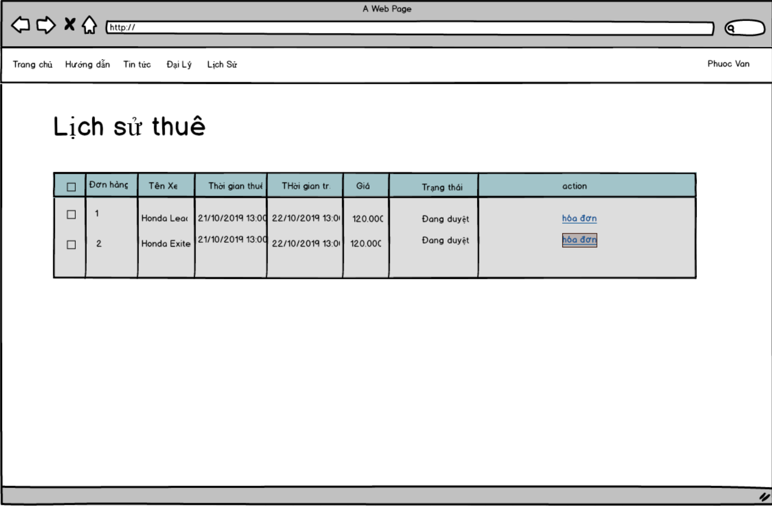

### 4.2.2. Đặc tả giao diện

|  |  |  |  |  |
| --- | --- | --- | --- | --- |
| **STT** | **Mục** | **Kiểu** | **Sự kiện** | **Mô tả** |
| 1.1 | “Bảng lịch sử thuê” | Tablet | Hiển thị | Hiển thị lịch sử cho thuê xe của người dùng |

## 4.3. GIAO DIỆN ĐĂNG NHẬP:

### 4.3.1 Giao diện

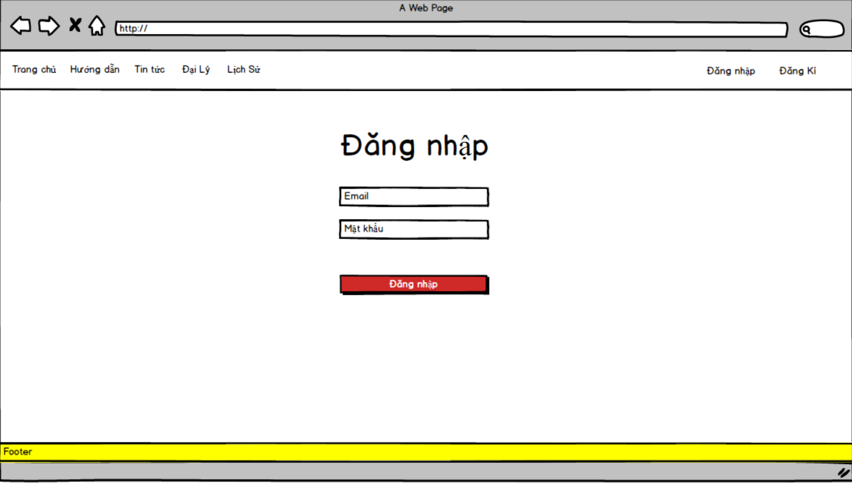

### 4.3.2. Đặc tả giao diện

|  |  |  |  |  |
| --- | --- | --- | --- | --- |
| **STT** | **Mục** | **Kiểu** | **Sự kiện** | **Mô tả** |
| 1.1 | “Pages” | From | Nhấp chuột | Hiển thị mục đăng nhập |
| 1.2 | “Email” | Text box | Nhập từ khóa | Nhập email |
| 1.3 | “Mật khẩu” | Text box | Nhập từ khóa | Nhập mật khẩu |
| 1.4 | “Đăng nhập” | Button | Nhấp chuột | Nhấp chọn để đăng nhập |

## 4.4. GIAO DIỆN ĐĂNG KÝ:

### 4.4.1 Giao diện

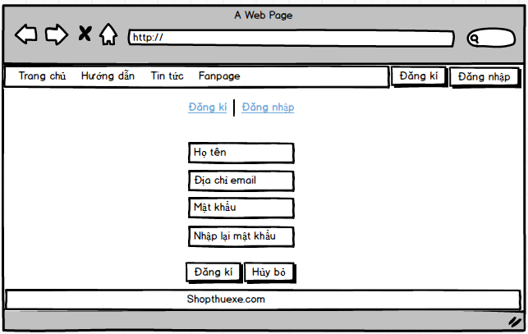

### 4.4.2. Đặc tả giao diện

|  |  |  |  |  |
| --- | --- | --- | --- | --- |
| **STT** | **Mục** | **Kiểu** | **Sự kiện** | **Mô tả** |
| 1.1 | “Đăng kí” | Checkbox | Nhấp chuột | Hiển thị from đăng kí |
| 1.2 | “Họ tên” | Textbox | Nhập từ khóa | Nhập tên đăng kí |
| 1.3 | “Địa chỉ email” | Textbox | Nhập từ khóa | Nhập email đăng kí |
| 1.4 | “Mật khẩu” | Textbox | Nhập từ khóa | Nhập mật khẩu |
| 1.5 | “Nhập lại mật khẩu” | Textbox | Nhập từ khóa | Nhập lại mật khẩu |
| 1.6 | “Đăng kí” | Button | Nhấp chuột | Chọn để đăng kí |
| 1.7 | “Hủy bỏ” | Button | Nhấp chuột | Chọn để hủy đăng kí |

## 4.5. GIAO DIỆN ĐẶT XE:

### 4.5.1 Giao diện

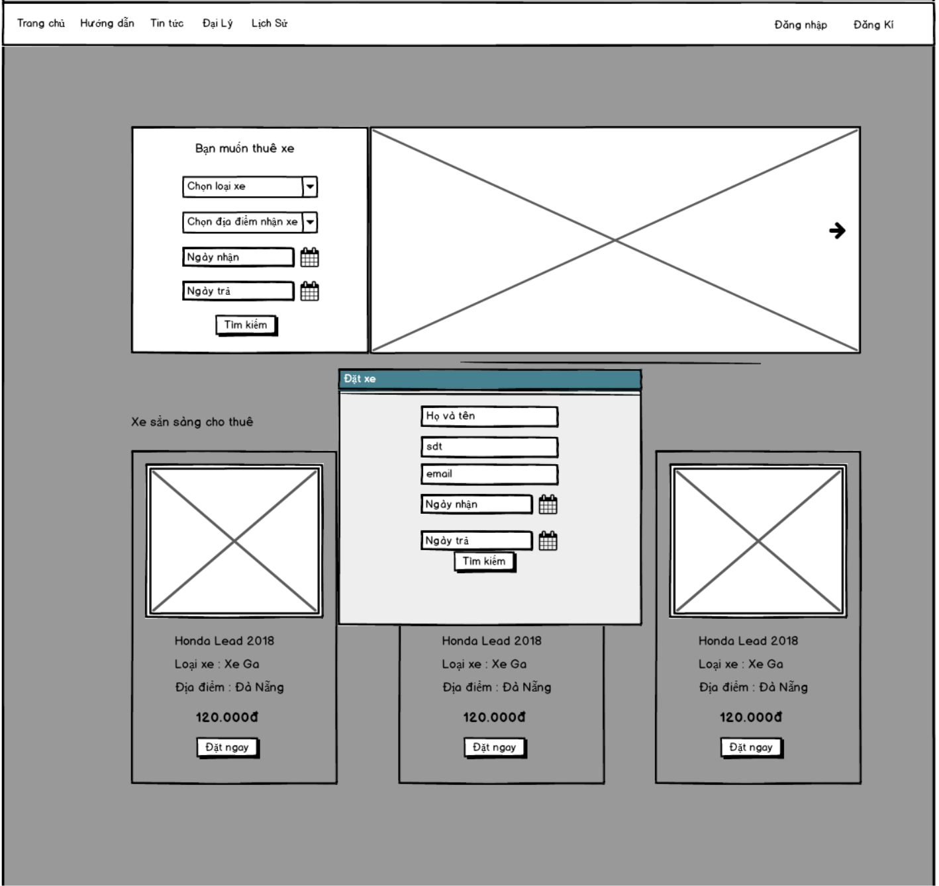

### 4.5.2. Đặc tả giao diện

|  |  |  |  |  |
| --- | --- | --- | --- | --- |
| **STT** | **Mục** | **Kiểu** | **Sự kiện** | **Mô tả** |
| 1.1 | “Đặt xe” | From | Nhấp chuột | Hiển thị màn hình đặt xe |
| 1.2 | “Họ và tên” | Textbox | Nhập từ khóa | Nhập họ và tên |
| 1.3 | “Sđt” | Textbox | Nhập từ khóa | Nhập số điện thoại |
| 1.4 | “Ngày nhận” | Listbox | Nhấp chuột | Chọn ngày nhận xe |
| 1.5 | “Ngày trả” | Listbox | Nhấp chuột | Chọn ngày trả xe |